Ситуационные задачи

Задание 1.
Проанализируйте данные, представленные диаграммой (сайт «Открытый бюджет Москвы»). Москву часто называют основным донором страны. Почему?
За счёт каких категорий налогоплательщиков и каких налогов формируется основная часть городского бюджета? Чем это вызвано? Какие из городов на территории РФ также являются донорами? Свой ответ обоснуйте.
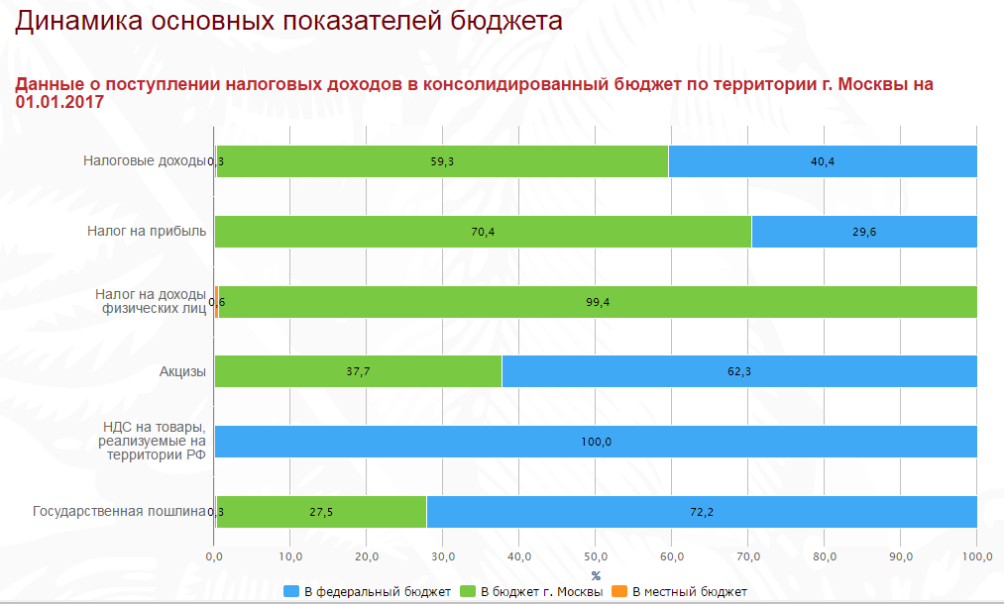

Задание 2.
В семье учатся отец, мать и сын. Отец оплатил заочное обучение за налоговый период в размере 50 000 руб., мать оплатила 75 000 рублей за своё обучение на вечернем отделении вуза. Стоимость обучения сына составила 43 000 руб., из которых 28 000 руб. уплатил отец, а 15 000 руб. − сам обучающийся.
Дайте членам семьи юридическую консультацию о праве на налоговые вычеты.
(Не забывайте о том, что образовательные вычеты применяются при наличии условий, указанных в Налоговом кодексе РФ: правовой статус образовательного учреждения; лица, получающие услуги по образованию; форма обучения; лицо, получающее льготу; срок применения вычетов; форма оплаты; ограничения по применению вычетов.)

